周测培优卷1 克、千克、吨的认识
一、填上合适的计量单位。(5分)
一袋白糖重500( )。
一辆轿车重1( )。
一只小狗重4( )。
小强的体重是32( )。
一头大象约重2( )。
二、我会填。(10分)
1．( )t＝9000 kg
5000 g＝( ) kg
2吨45千克＝( )千克
2千克＋300克＝( )克
8000克－5000克＝( )千克
500克＋800克＝( )克＝
( )千克( )克
2．一枚飞机导弹的质量是300千克，一枚坦克炮弹的质量是100千克，( )枚飞机导弹和( )枚坦克炮弹的质量合起来是1吨。
三、小法官判一判。(8分)
1．一个乒乓球约重3克。 ( )
2．小明今年7岁，约重2千克。 ( )
3．一包盐重500克，10包盐重5千克。 ( )
4．一枚一元硬币约重1克。 ( )
5．300克石头比500克棉花轻。 ( )
6．一根火腿肠的质量为100千克。 ( )
7．一棵大白菜重4克。 ( )
8．一头成年蓝鲸重30千克。 ( )
四、在( )里填上合适的单位。(8分)
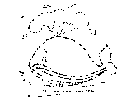
$\begin{matrix}\boxed{\begin{matrix}体重80（ ） \\ 可跳4（ ）\end{matrix}} \begin{matrix}体重20（ ） \\ 可潜水深200（ ）\end{matrix}\end{matrix}$
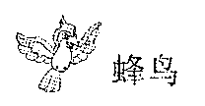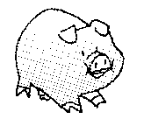
$\begin{matrix}\boxed{\begin{matrix}体重2（ ） \\ 身长47（ ）\end{matrix}} \begin{matrix}体重105（ ） \\ 身长1（ ）\end{matrix}\end{matrix}$
五、在里填上“＞”“＜”或“＝”。(6分)
5 t 4900 kg 2000 g2 kg
3 kg＋600 g4 kg 4 kg3800 g
1001克 1千克 989克 998克
六、排一排。 (7分)
8千克 4000克 40千克
( )＜( )＜( )
600千克 1吨 6000克 6999千克
( )>( )>( )>( )
七、解决问题。(3＋6＋3＋4＝16分)
1．2012年伦敦奥运会金牌是历届奥运会最大、最重的金牌，重达400克，比北京奥运会的“金镶玉”还重150克。北京奥运会金牌重约多少克？

2．先填出这些物品的质量，再解决问题。
( ) ( ) ( )
(1)鹅和苹果一共重多少克？

(2)你还能提出什么问题？并解答。

3．用载重量是3吨的汽车将6100千克的沙子运走，2次能运完吗？

4.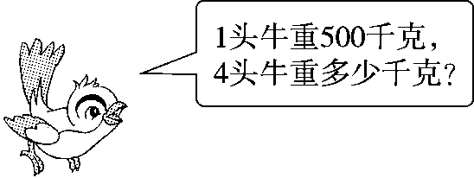
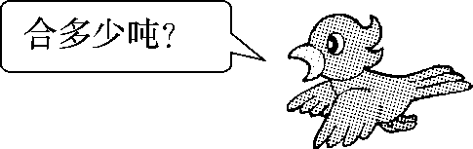

答案
一、克 吨 千克 千克 吨
二、1．9 5 2045 2300 3 1300 1 300
2．3 1(答案不唯一)
三、1． √ 2． × 3．√ 4．× 5．√ 6．× 7．× 8．×
四、千克 米 吨 米 克 毫米 千克 米
五、＞ ＝ ＜ ＞ > ＜
六、4000克 8千克 40千克
6999千克 1吨 600千克 6000克
七、1． 400－150＝250(克)
答：北京奥运会金牌重约250克。
2． 8千克 1000克 100克
(1)8千克＝8000克 8000＋100＝8100(克)
答：鹅和苹果一共重8100克。
(2)略。
3．3吨＝3000千克 3000＋3000＝6000(千克)
6100千克>6000千克
答：2次不能运完。
4． 500＋500＋500＋500＝2000(千克) 2000千克＝2吨
答：4头牛重2000千克，合2吨。

